国防技能挑战赛比赛细则

第一部分 国防体育竞技

一、激光跑
1.竞赛内容：激光跑包括射击和跑步，使用虚拟激光发射器在一定射程范围内，射击激光起倒靶，每轮射击后都需跑动一定的距离，再完成下一次射击，直至完成所有规定的射击和跑步距离，是检验身体素质和心理状态的综合运动。
2.参赛人员：每支代表队6名学生，4男2女。
3.参赛办法：比赛场地设置在400米操场跑道，出发顺序按领队、教练联席会现场统一的抽签顺序进行，参赛队按规则要求佩戴好装备装具，着装整齐后带到备考区接受检录，检录合格后，带至比赛场地，指挥员向裁判员报告。(报告词：裁判长同志，x号参赛队参加激光跑科目应到x人，实到x人，是否开始，请指示。)队员佩戴计时手环，采取哨音间隔计时出发的形式，听入场裁判员口令进入出发地线，出发哨音响起后，自行打点计时出发。
（1）跑步至第一射击点拉动枪套筒上膛，进行射击，击中5次模拟起倒靶后将激光手枪放置桌面，再进行下一阶段跑步，未命中的需要持续射击30秒，计时裁判提示后方可再进行下一阶段跑步，直至完成所有射击阶段和跑步。
（2）跑步至终点打卡，计时结束。领取成绩凭条后到成统区签字、登记完赛成绩。
4.成绩评定评分标准
（1）团体计时成绩由全队个人计时成绩相加，用时少者获胜。
（2）起、终点计时未打卡成功的，个人成绩无效。
（3）完赛后未打印成绩凭条及成绩凭条未签字的，成绩无效。
（4）成绩凭条丢失或进行成绩核准时丢失的，成绩无效。
（5）出现单个队员成绩无效时，个人用时按照同组别最长用时加4分钟记入团体成绩。
5.附件场地示意图
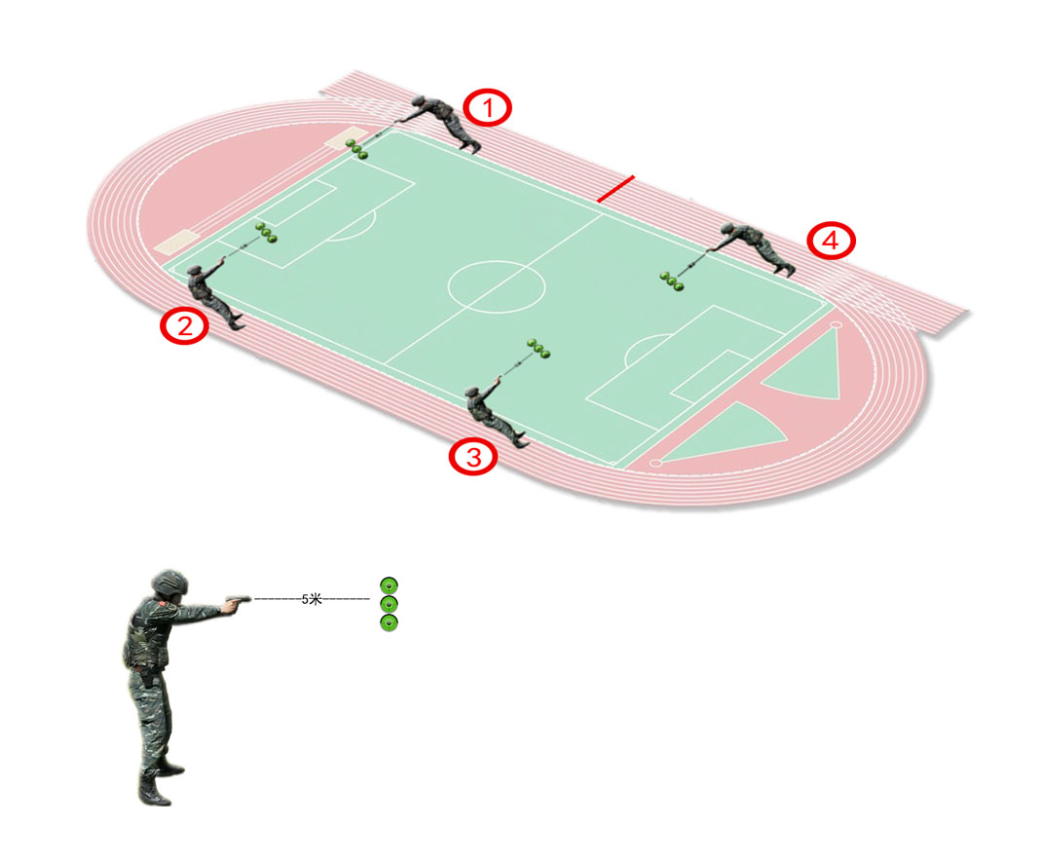
起点终点线线，

说明：队员听到开始口令后，自行打卡计时，按逆时钟方向依次在1、2、3、4号射击位置，完成射击任务，而后冲刺至终点，打卡停止计时。每个射击位置在30秒钟内命中5次目标，超过30秒未完成5次命中的，停止射击继续完成下一个任务。射击距离5米，不限定子弹数量。用时短的队伍成绩获胜。

二、30x2蛇形跑
1.竞赛内容：绕行标志杆30米后，折返再次绕行标志杆30米，主要是增强速度与灵敏素质，提高快速变向运动能力，适应战场环境需要。
2.参赛人员：每支代表队6名学生，4男2女。
3.参赛办法：场地设置在田径场或者平整的场地，每组设置标志杆7根，比赛时间为3分钟。出发顺序按领队、教练联席会现场统一的抽签顺序进行，参赛队按规则要求佩带好装备装具，着装整齐后带到备考区接受检录，检录合格后，带至比赛场地，指挥员向裁判员报告。(报告词：裁判长同志，x号参赛队参加蛇形跑科目应到x人，实到x人，是否开始，请指示。)分2组每组1人同时出发，队员配戴计时手环，听到裁判员下达“开始”的口令时，参赛队员自行使用手环清零、打卡开始计时，队员按要求依次绕行，当到达第七根标志杆时，快速折返，再次绕行标志杆，过终点时，自行打卡停止计时，至成统处登记成绩，完成比赛。
4.成绩评定评分标准
（1）团体计时成绩由全队个人计时成绩相加，用时少者获胜。
（2）未按要求通过障碍物，抢跑犯规、撞倒或漏绕标志杆、允许重新组织起跑一次，再次犯规不记录个人成绩；
（3）出现单个队员成绩无效时，个人用时按照同组别最长用时加30秒记入团体成绩。
5.附件场地示意图
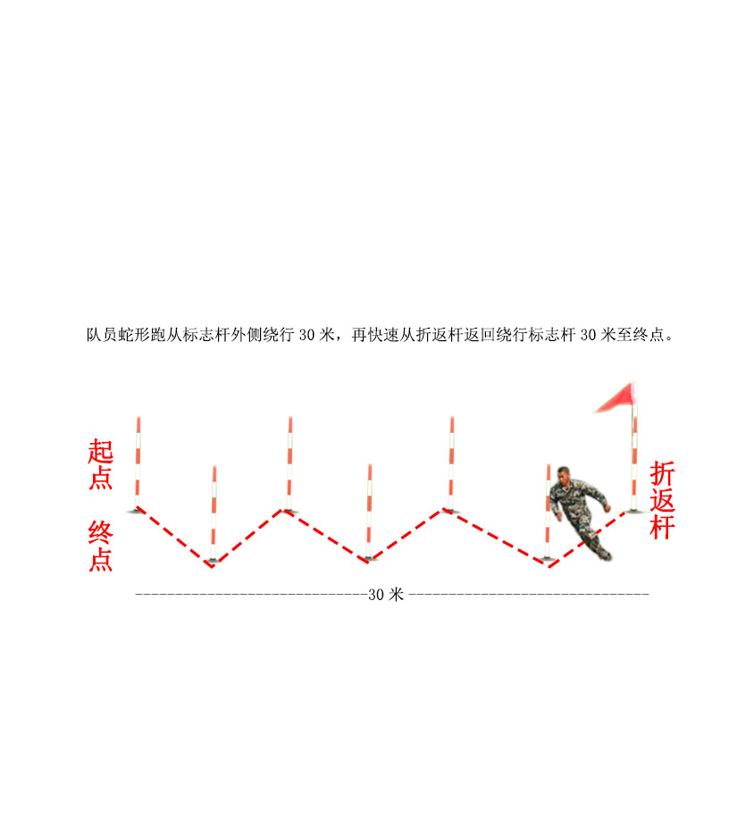
每根标志杆的垂直距离5米，左右间隔距离2.5米，标志杆高1.8米。

三、组合负重
1.竞赛内容：
队员需要使用拉、提、抱、扛4种方式，将满载重量的弹药箱，以折返跑的形式，完成25米距离4次折返跑，每次使用一种姿势，此科目主要检验队员的核心稳定性和力量耐力，强化队员的核心力量。（男：单个弹药箱重量15公斤，女：单个弹药箱重量10公斤）。
2.参赛人员：
每支代表队6名学生，4男2女。
3.参赛办法：
出发顺序按领队、教练联席会现场统一的抽签顺序进行，参赛队按规则要求佩带好装备装具，着装整齐后带到备考区接受检录，检录合格后，带至比赛场地，指挥员向裁判员报告。(报告词：裁判长同志，x号参赛队参加组合负重科目应到x人，实到x人，是否开始，请指示。)分2组每组1人同时出发，队员配戴计时手环，听到裁判员下达“开始”的口令时，参赛队员自行使用手环清零、打卡开始计时，按要求依次进行比赛。队员需要使用拉、提、抱、扛4种方式，携带配重后的弹药箱依次完成25米距离折返跑4次，（其中，拉和提两种方式，需要同时携运2个同等重量的弹药箱，扛和抱时仅需携运其中1个弹药箱），折返总距离100米，到达终点自行按压计时器停止计时，完成比赛。
4.成绩评定评分标准：
（1）团体计时成绩由全队个人计时成绩相加，用时少者获胜；
（2）未按要求4种姿势进行携运弹药箱，成绩无效，需重新进行比赛，每名队员仅允许一次重新进行的机会，2次机会均未按照要求完成比赛，比赛成绩为零；
（3）计时开始后，在携运过程中，提、扛、抱三种方式，弹药箱不得落地，落地一次加时30秒；
（4）计时器开始后，任何装具、配饰掉落，均按照丢弃物资计算，每件加时10秒；
（5）起点和终点计时未打点成功但完赛的，个人用时按照同组别最长用时加30秒记入团体成绩。
5.附件说明：

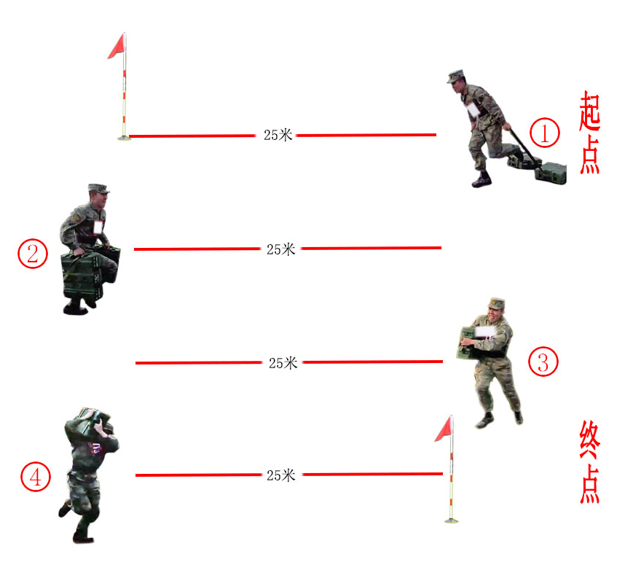

第二部分 国防技能比武

一、射击
1.竞赛内容：队员在100米距离上，向前跃进30米，过烟雾、跨越障碍物后到达70米射击位置，对胸环靶目标实施射击。
2.参赛人员：每支代表队6名学生，4男2女。
3.参赛办法：射击姿势依次为卧姿有依托，跪姿无依托、立姿无依托。使用弹数15发，每种射击姿势各5发，用时6分钟。
出发顺序按领队、教练联席会现场统一的抽签顺序进行，参赛队按规则要求佩带好装备装具，着装整齐后带到备考区接受检录，检录合格后，带至集结地域，指挥员向裁判员报告。(报告词：裁判长同志，x号参赛队参加射击科目应到x人，实到x人，是否开始，请指示。)
此后，引导一组参赛选手位于出发地线准备。当听到指挥员下达“比赛开始”口令，选手立即屈身跃进到射击地线，自行按照卧姿、跪姿、立姿顺序和相关要求完成射击。“比赛开始”口令即为6分钟计时开始。
射击后成绩确认完毕，面向靶标方向站立，由指挥员下达“射手注意，向右（左）转，跑步走”口令，退场。
下一组开始前，指挥员下达“裁判员整理场地”口令，整理完毕，各裁判员朝射向，位于射击靶位左侧，举绿旗示意。
以此程序，直至完成全部组数比赛。
协同：（1）成绩统计组。（排名组）在射击地线（10号靶位）附近区域，将当组成绩打印单交成绩统计组裁判，并签字。（2）设备保障组。将系统每组射击弹数调整为15发。（3）本组。射击地线和出发地线的联络以口哨和小旗方式进行。
4.成绩评定评分标准：
（1）以射击环数积分为总成绩（每发环数以系统显示的读数为依据，计分是按命中环数总和计入分数）。
（2）每种姿势只能射击5发，如作弊多打或少打，该姿势射击成绩为0环。
（3）超过规定时间的发射均计0环。
（4）射击完毕，参赛队员确认成绩并签字。由裁判员收集成绩打印单。
（5）团体成绩由个人环数总和计入。
（6）成绩排列依据系统记录，总环数由高到低排序。环数高者名次列前。总环数相同，10环多者名次列前，若10环相同则名次并列。
（7）比赛中如模拟射击系统发生故障，不能正常使用，由技术人员和裁判员共同确定。确认属于系统原因，而非射手操作失误所为，由裁判长决定予以补打。
5.比赛场地示意图
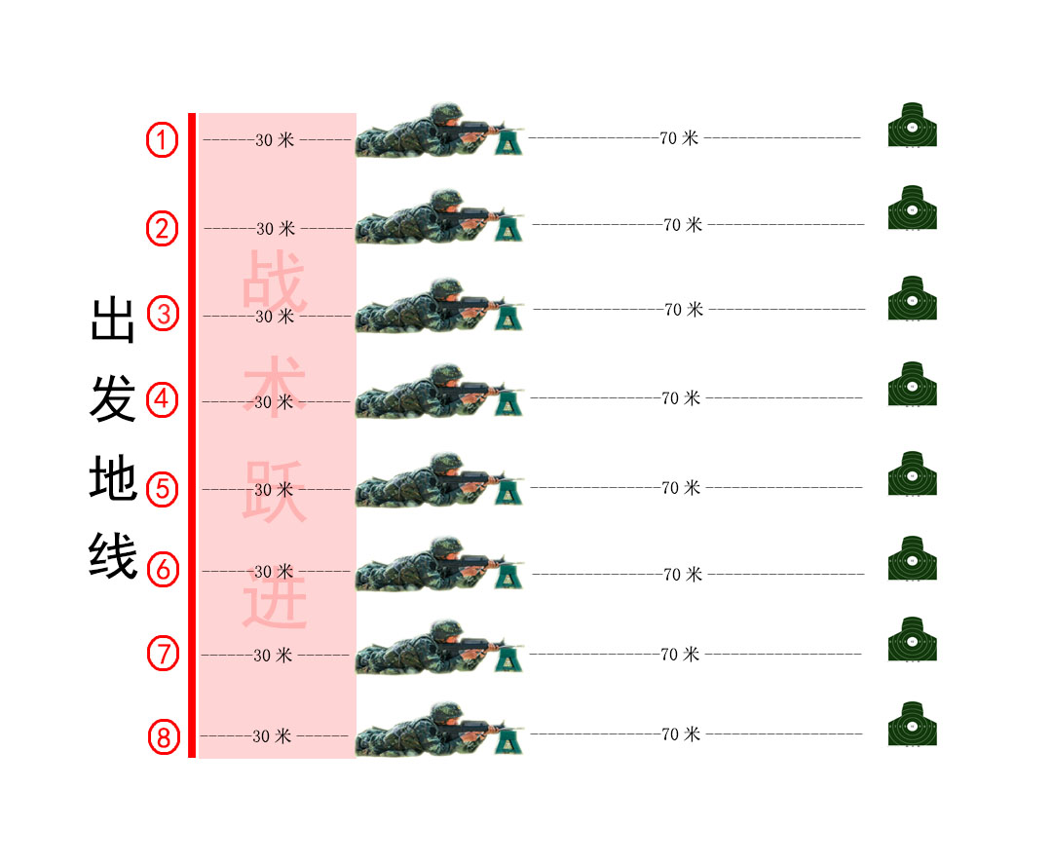

说明：射击总长度100米，射手从出发地线出发，向前战术跃进30米距离，占领射击位置，采取卧姿有依托，跪姿无依托、立姿无依托，对70米距离的胸环靶实施射击，使用弹数15发，每种射击姿势使用弹数5发，用时6分钟。

二、投弹
1.竞赛内容：在100米距离上，依次利用三种不同高度的掩体，分别采取立、跪、卧三种姿势对窗口靶、洞口靶、壕沟内实施投弹，每种姿势使用弹量3枚。主要锻炼队员不同地形和战场环境下的投准能力。
2.参赛人员：每支代表队6名学生，4男2女。
3.参赛办法：队员携带仿95塑料训练枪，使用仿82-2式手榴弹（重量约260g）。出发顺序按领队、教练联席会现场统一的抽签顺序进行，参赛队按规则要求佩带好装备装具，着装整齐后带到备考区接受检录，检录合格后，带至集结地域，指挥员向裁判员报告。(报告词：裁判长同志，x号参赛队参加手榴弹投掷科目应到x人，实到x人，是否开始，请指示。)
队员配戴计时手环，至起始位置，听到裁判员下达“开始”的口令时，参赛队员自行使用手环清零、打卡开始计时。队员快速跃进30米，利用汽油桶为掩体，采取立姿对距离10米的窗口靶实施投准；完成后，快速向前跃进30米距离，利用隔离墩为掩体，采取跪姿对距离8米的洞口靶实施投准；完成后继续向前跃进30米，迅速卧倒，利用田埂为掩体，采取卧姿对距离5米的壕沟内实施投准。投掷完毕后（每种姿势投弹3枚），队员迅速跃起，绕行折返杆，冲刺返回至起点，打卡停止记时。
4.成绩评定评分标准：
（1）团体计时成绩由全队个人计时成绩相加，用时少者获胜；
（2）每少命中一个目标加时10秒；
（3）投掷时必须在掩体内完成，否则为无效投掷，按未命中加时20秒处理；
（4）必须按规定的姿势进行投掷，跪姿时单膝着地，卧姿时不投掷的手臂肘部不得离开地面，否则为无效投掷，按未命中加时10秒处理；
（5）返回终点时，所有携带和服饰物品要齐全，每掉落一件加时5秒；
（6）操作过程中如果出现物品掉落，必须马上拾起配戴整齐，不得在返回的途中拾起，否则按掉落加时5秒处理；
（7）非设备原因，起点、终点记时打卡不成功并完赛的，成绩无效；
（8）出现单个队员成绩无效时，个人用时按同组别最长用时加4分钟记入团体成绩。
5.附件说明

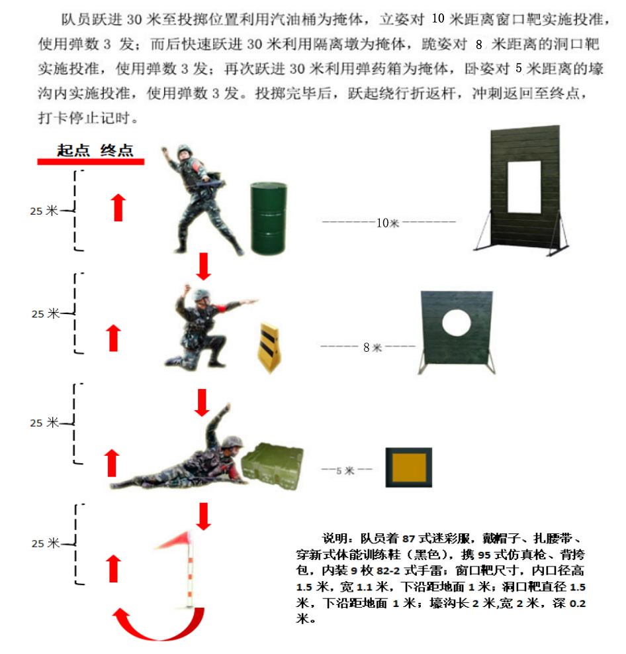

第三部分 识图用图（定向越野）

1.竞赛内容：竞赛项目为团队赛。主要检验队员识图用图基本技能，培养学生分析判断和应急处置能力，全面提升学生团队协作意识和综合军事素质。

2.参赛人员：每支代表队6名学生，4男2女。

3.参赛办法：每人1张地图、1枚指卡，自备指北针、记号笔、无通话功能的手表，统一佩戴号码布。

出发顺序按领队、教练联席会现场统一的抽签顺序进行，参赛队按规则要求着装整齐后到比赛检录区，统一检录。检录合格后，带至比赛起点，指挥员向裁判员报告。（报告词：裁判长同志，x号参赛队参加识图用图科目应到x人，实到x人，是否开始，请指示。）听到裁判员下达“开始”的口令时，参赛队进入出发区，打清除站，等待出发。出发提示音响起，所有参赛队员打起点，拿地图，然后进入分图区分图，如果在4分钟时间内未完成分图，可到备用分图区继续分图。队与队出发时间间隔4分钟。

1.本次识图用图科目参照《普通高等学校军事课教学大纲》和《中国徒步定向运动竞赛规则》（2017年修订）执行。

2.检查点分为必打点和自由点。
（1）必打点5个，地图上依次标有序号1~5的检查点，全队每人都必须按顺序逐一打卡。打卡不能跳号、倒序、漏打；任意1名队员少打或者错打必打点，全队成绩在有效时间内按漏打点数量多少排名。

（2）自由点22个，无打卡顺序要求，每个自由点只要队内任意1人打卡即算完成，全队所有人合计打满全部自由点即可。漏打自由点，全队成绩在有效时间内按漏打点数量多少排名。

3.地图上的紫色三角形表示起点，紫色双圆圈表示终点，紫色单圆圈表示中间检查点，必打点旁边的数字表示打卡序号和检查点的代号，自由点旁边的数字表示该检查点的代号。

4.比赛有效时间为75分钟，参赛队用时从起点打卡开始计时，到达终点打卡停止计时，如果参赛队用时超过比赛有效时间，该队成绩按无效处理。

5.途中行动与队内协作规范

（1）允许行为

队内互相指路、共享地图、分工分配点位、结伴或分开行动。队员可单独先返回终点，也可全员集齐再统一冲刺到终点。

（2）禁止行为

①把自己指卡交给队友代打卡；

②不同参赛队之间互通点位、带路、交换地图、借指卡；

③队伍相关人员或已完赛队员进场指路、协助找点；

④使用通讯工具、交通工具；

⑤穿越地图禁入区域（水域、施工区等）；

⑥丢失比赛地图、没有佩戴号码布，蓄意破坏、改动、移动、拿走检查点器材。

6.终点打卡与计时规则

（1）参赛队所有队员都必须打终点，团队最终成绩为本队最后一名队员到达终点并完成打卡的时间。队员终点打卡不成功者，终点时间按成统录入时间计算。

（2）参赛队所有队员抵达终点打卡后，全队统一到成统区打印成绩记录，签字确认后方能离开。

4、成绩评定评分标准

（1）参赛队在规定时间内完成比赛且成绩有效，用时短者排名靠前。

（2）参赛队在规定时间内完成比赛，有错打点、漏打点（包括起点和终点）的情况，按错打、漏打点的数量多少排序。数量少者名次在前，数量相同的按完成比赛时间排序，用时少者在前。

（3）参赛队比赛过程中有违反禁止行为的，取消该队比赛成绩。

